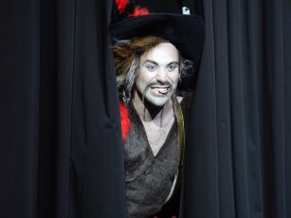

V petek, 13. 12. 2013, so si učenci Podružnične šole Ihan v okviru kulturnega dne v Lutkovnem gledališču Ljubljana ogledali gledališko predstavo Obuti mačkon. Deležni so bili drugačne odrske predstavitve, saj je bilo dogajanje razdeljeno na štiri prizorišča, v krogu nanizana okoli krožne arene namenjene gledalcem. Ta je bil vedno v središču dogajanja in sledil glavnemu junaku. Po predstavi so si ogledali še praznično okrašeno Ljubljano.
Matejka Perne Lisjak

